الجمهورية الجزائرية الديمقراطية الشعبية
وزارة الـتـربـــيـة الـوطـنـيـة
الـمستوى: السنة خامسة ابتدائي اختبار تقييم الـمكتسبات في التـربية العلمية الأستاذ: شرف الدين
أوَّلًا: كفاءة التكيف مع الـظواهر الفلكية الأستاذ شرف الدّين
الموضوع
شاهدت مع أبيك شريطا وثائقيا على الإنترنت يفسّر بعض الظواهر الفلكية ومظاهرها.
أوقف والدك البث على الصورة التالية وطرح عليك بعض الأسئلة:
الانقلاب الربيعيّ
.........................

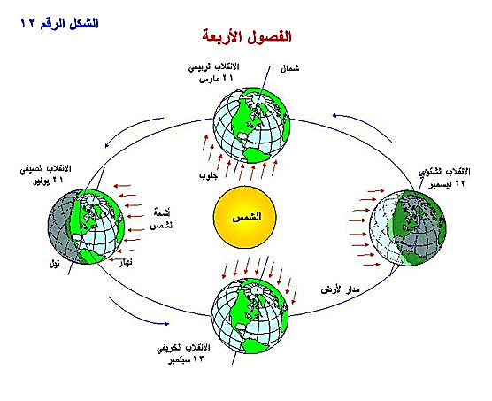
الانقلاب الشتويّ
.........................

الانقلاب الصيفيّ
.........................

الانقلاب الخريفيّ
.........................

الـمطلب 01: - ما الظاهرة الفلكية التي تمثلها الصورة؟ ...................................................................
- علّم على الصورة مواقيت كل فصل (اليوم والشهر) الأستاذ شرف الدين
الـمطلب02: اعتمادا على الصورة وما درست، حدّد:
- الفصل أو الفصول التي يتساوى فيها الليل مع النهار هي .................................................................
- الفصل أو الفصول التي يكون فيها الليل أطول من النهار هي ............................................................
- الفصل أو الفصول التي يكون فيها الليل أقصر من النهار هي ............................................................
المطلب 03: قرّرت الذهاب مع أبيك لالتقاط صور تذكارية في الغابة القريبة منكم بعدما اكتست الأرض حُلَّةً بيضاء بسبب نزول الثلج.
ما اليوم الأكثر مناسبة من بين الأيام المذكورة لمثل هذا النشاط:
- 28 مارس
- 19 جانفي
- 7 أوت
- 30 أكتوبر

الموضوع.
الانقلاب الربيعيّ
21 مارس

الانقلاب الصيفيّ
21 جوان

الانقلاب الشتويّ
21 ديسمبر

الانقلاب الخريفيّ
21 سبتمبر
الـمطلب 01: - ما الظاهرة الفلكية التي تمثلها الصورة؟ تعاقب الفصول الأربعة
- تعليم مواقيت كل فصل ( في الصورة)
شبكة التصحيح: (خاصة بالأساتذة):
خمس إجابات صحيحة | ×
أربع ثلاث إجابات صحيحة |  | ×
إجابتان صحيحتان / ثلاث إجابات صحيحة |  |  | ×
إجابة صحيحة |  |  |  | ×
الـمطلب02: - الفصل أو الفصول التي يتساوى فيها الليل مع النهار هي الخريف والربيع
- الفصل أو الفصول التي يكون فيها الليل أطول من النهار هي الشتاء
- الفصل أو الفصول التي يكون فيها الليل أقصر من النهار هي الصيف
أربع إجابات صحيحة | ×
ثلاث إجابات صحيحة |  | ×
إجابتان صحيحتان |  |  | ×
إجابة صحيحة |  |  |  | ×
المطلب 03: اليوم الأكثر مناسبة للقيام بهذا النشاط: 19 جانفي شبكة التصحيح: (خاصة بالأساتذة):
19 جانفي | ×
28 مارس |  | ×
30 أكتوبر |  |  | ×
7 أوت |  |  |  | ×

